
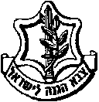
משרד הביטחון
סיור ביטחון לאומי ~ חברה וביטחון לאומי בירושלים
לוקחים אחריות ~ דרך, ערך, מורשת

25+26 אפריל 2018 - י' +יא' אייר תשע"ח
"קום התהלך בארץ לאורכה ולרוחבה כי לך אתננה" (בראשית י"ג)

מ 70 לחורבן ישראל ~ ל 70 תקומה וריבונות ישראל

תוכנית וסדר יום: 25 אפריל / יום רביעי
- 07:00 - התכנסות ויציאה באוטובוס לירושלים.
- 08:30 - הגעה למוזיאון ידידי ישראל (יוסף ריבלין 20 ירושלים)
- 08:30 - ארוחת בוקר קלה.
- 09:00 - פתיחה והצגת מטרות הסיור וסדר יום.
- 09:15 - סיור במוזיאון ודיון בסוגיית הערך "הנני" - שליחות / משלח יד.
- 10:15 - סיור רגלי; בית הקברות המוסלמי/ מוזיאון לסובלנות / ממילא / הרצל / שער יפו /
( הנושא; גבולות 48-גבולות 67, דילמות ואתגרים בין מערב למזרח העיר ; עיר מעורבת ומורכבת)
- 11:30- ביקור באתר הקישלה ההיסטורי - "דיון בסוגיית - "בזכות הכוח - בכוח הזכות ? ".
( דיון בערך "צדקת הדרך" כמרכיב בחוסן אישי ארגוני ולאומי- מהו חוסן ? )
( אבחנה בין שיח- זכויות על קניין לבין זכויות היסטוריות )
- 13:30 - סיור בהר הבית / בהובלת מפקד המקומות הקדושים סנ"צ יובל ראובן
( דתות וביטחון לאומי / הבנת תמונת המצב והמציאות הרגישה במקום קדוש ורגיש )
- 14:45 - נסיעה לארוחת צהריים
- 15:00 - ארוחת צהריים - מסעדת בלו הול, בשרית וכשרה.
- 16:00 -אופציה A- הרצאה, יסודות תפיסת הביטחון הלאומי ~ביטחון הפנים בירושלים / גדעון מור.
חיבור בין הלכה ומעשה / בין ירושלים של מטה וירושלים של מעלה.
האם ירושלים מאוחדת ? האם ירושלים מחולקת ? האם ירושלים מאוחלקת ?
ושיחה על 70 מ "חורבן בית המקדש והעם ~ לתקומה וריבונות יהודית ודמוקרטית !

- 16:00 - אופציהB - דיון ממוקד בתהליכי היחידה, בהובלת מפקד היחידה גילאור.
( הרצאה על אתגרי הפיקוד ביחידה אופרטיבית במג"ב ירושלים )
- 16:30 - עיבוד יומי, מה ראינו מה עברנו ולאן הולכים ? התמקדות בערך הנני- שליחות !
- 17:30 - הליכה למלון שני (שמאי 6 ) והתארגנות על החדרים.
- 19:00 - מנוחה והתארגנות לפעילות ערב
- 21:00 - פעילות הוואי יחידתית / חלק מהתוכנית.

משרד הביטחון
סיור ביטחון לאומי ~ חברה וביטחון לאומי בירושלים
לוקחים אחריות ~ דרך, ערך, מורשת

25+26 אפריל 2018 - י' +יא' אייר תשע"ח
"קום התהלך בארץ לאורכה ולרוחבה כי לך אתננה" (בראשית י"ג)

מ 70 לחורבן ישראל ~ ל 70 תקומה וריבונות ישראל

תוכנית וסדר יום: 26 אפריל / יום חמישי;
- 07:15 - ארוחת בוקר במלון שני.
- 08:15 - נסיעה / הליכה רגלית למוזיאון על התפר / מוזיאון מרכז בגין (נושאים חברתיים בביטחון לאומי)
- 09:00 – מוזיאון על התפר:
- תצפית גג וסקירה על מהות הגבול והתפר בין מזרח ומערב העיר ובין העדות והדעות /
- סיור בתערוכה לא לבד ? האומנם !
- שיחה עם קמב"ץ העדה החרדית מר יואליש קרוייס על העדה החרדית והחרדים/
- הרצאה על יסודות החברה החרדית / נצ"מ דימ' גדעון מור
- סיור צדק חברתי ומנהיגות מקומית, בעקבות מחאת הפנתרים השחורים שכונת מוסררה /
- 10:45 - הליכה רגלית חזרה למוזיאון ידידי ישראל.
- 11:15 - הפסקת קפה.
- 11:30 – גב' איריס פלורנטין סמנכ"ל בכירה במשרד הרווחה (שירותים אישיים וחברתיים) / על אתגרי החברה הישראלית בהקשר נוער בסיכון.
- 12:45 - הליכה רגלית לארוחת צהריים מסעדת עזורה במחנה יהודה.
- 13:15 - ארוחת צהריים.
- 14:30 - סיור בשוק מחנה יהודה, סיפורה של חברה / איך קמה חברה ? איך קם עם ?
- הסיור במחנה יהודה כולל מפגש עם אנשים אותנטיים , ריחות, טעימות וסיפורים על חברה
שקמה בניגוד לכל הגיון ומצליחה לחולל תפנית בזכות אמונה וחזון! בזכות חולם ולוחם!
- 16:00 - עיבוד סדנא בהובלת מפקד היחידה - יעדים, תובנות, לקחים וסיכום !
- 17:30 - סיכום סיור
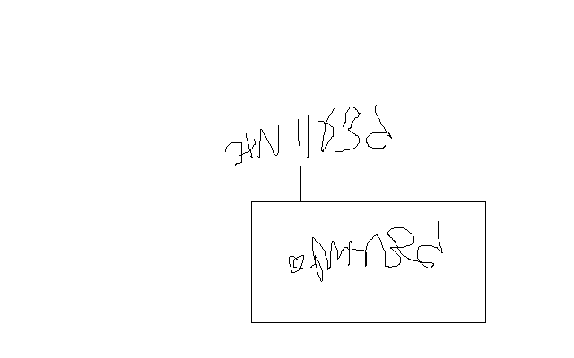

נצ"מ דימ' גדעון מור
ג - מ ידע

